**UNIVERSIDAD AUTÓNOMA DE BAJA CALIFORNIA**

**Facultad de Ciencias Químicas e Ingeniería**

Programas de Ingeniero en Computación e Ingeniero en Software y Tecnologías Emergentes

INFORMACIÓN DE LA MATERIA

Nombre de la materia y clave: Lenguaje de Programación Python

Grupo y periodo: 341 (2022-2)

Profesor: Manuel Castañón Puga.

INFORMACIÓN DE LA ACTIVIDAD

Nombre de la actividad: Proyecto final LPP

Lugar y fecha: A 17 de agosto de 2022 en el Edificio 6E, Salón 204.

Carácter de la actividad: Individual

Participante: López Trujillo Ricardo Donovan 01239191

REPORTE DE ACTIVIDADES

1. Se creo cRayTracing.py.  
   
2. Dentro del programa se tiene el código necesario para generar imágenes de 6 cuerpos esféricos con las características que tiene el trazado de rayos.
3. Se muestra una parte del contenido.

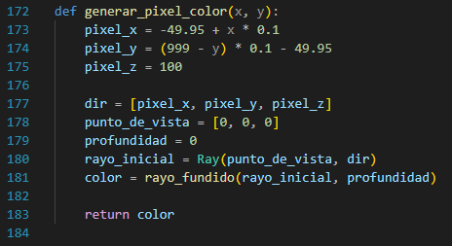

1. La evidencia de aprendizaje se encuentra en el siguiente repositorio:

<https://github.com/Ricardo-Trujillo/LPP-Unidades>

1. Las imágenes resultantes son estas.

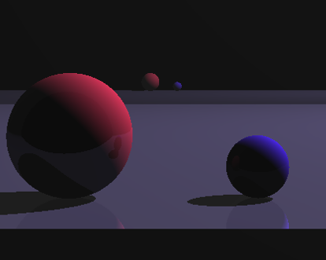

RESUMEN/REFLEXIÓN/CONCLUSIÓN

(Resumen) Se programo Raytracing.py para generar imágenes con raytracing.

(Reflexión) Fue algo complicado dado que tuve que investigar bastante por mi parte respecto a las técnicas del raytracing.

(Conclusión) Un proyecto final bueno y divertido.

|  |  |
| --- | --- |
| Doy fe de que toda la información dada es completa y correcta. | Nombre y firma del alumno. López Trujillo Ricardo Donovan 01239191 |